Martes
26
de Enero

Quinto de Primaria
Matemáticas

Los vitrales

Aprendizaje esperado: Resuelve problemas que implican el uso de las características y propiedades de triángulos y cuadriláteros.

Énfasis: Reproducir figuras formadas por cuadrados, usando una retícula en diferentes posiciones como sistema de referencia.

¿Qué vamos a aprender?

Aprenderás a reproducir figuras formadas por cuadrados, usando una retícula en diferentes posiciones como sistema de referencia.

¿Qué hacemos?

El día de hoy vamos a ver una figura que está en una cuadrícula e identificar la manera en que podemos reproducirla en otra que ha girado.

Antes de iniciar te quiero platicar que estoy muy contenta porque seguimos recibiendo correos de nuestros alumnos y alumnas de diferentes lugares de nuestro país. En esta ocasión recibimos un correo de José Pablo que vive en la ciudad de Fresnillo en el Estado de Zacatecas; estuve investigando y la ciudad se llama así porque fue fundada en un lugar donde había un pequeño árbol, un fresno, por eso se llama Fresnillo, además, nos cuenta José Pablo que en su ciudad hay una mina muy grande donde trabajan muchas personas y extraen metales como la plata.
El alumno José Pablo nos envió una carta, te invito a leerla.

Fresnillo, Estado de Zacatecas a 17 de diciembre de 2020.

Mi nombre es José Pablo, actualmente curso el quinto grado en la Escuela Primaria Ford 126, turno matutino, todos los días veo mis clases de matemáticas, me gustan y he aprendido muchas cosas. Les quiero contar que mi hermana Lucía y yo estamos muy emocionados, por fin mi familia y yo tendremos nuestra casa propia y aunque es pequeña nos gusta mucho. La he dibujado para que Ton, Juan Carlos y usted maestra puedan conocerla.

¡Gracias! por enseñarme cosas nuevas cada día.

José Pablo M.

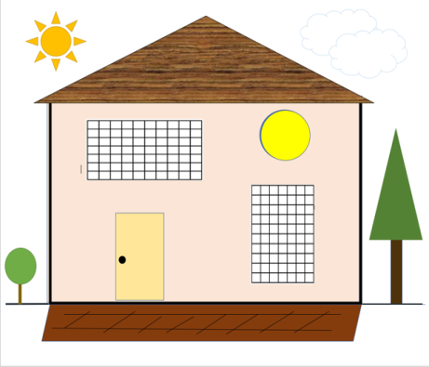

A José Pablo y a su hermana Lucía se les ocurrió una gran idea para adornar sus ventanas me dicen que vieron en internet unos vitrales muy bonitos. ¿Sabes qué es un vitral?

Los vitrales son composiciones con vidrios de colores que se colocan en las ventanas para que cuando entre la luz la habitación se ilumine con distintas tonalidades. En un libro leí que también se les llama “vidrieras policromadas”.

José Pablo y Lucía encontraron en un libro varios vitrales y le gustó la idea para decorar las ventanas de su nueva casa.

Mira, estas son las imágenes de los vitrales que vieron ellos.

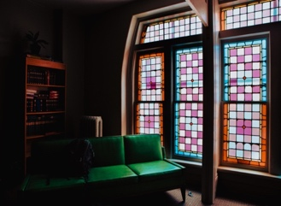 | 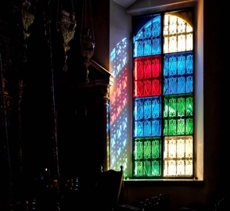 | 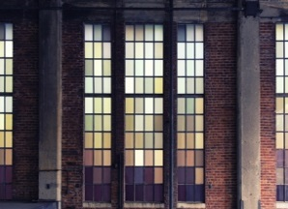

Los vitrales son muy bonitos, que buena idea tuvieron José Pablo y Lucía, de esa manera no necesitarán cortinas, demás no necesitarán comprar vidrios de colores porque ahora venden un papel de colores que se puede pegar en los vidrios de la ventana.

Mira, José Pablo desea que su ventana quede así.

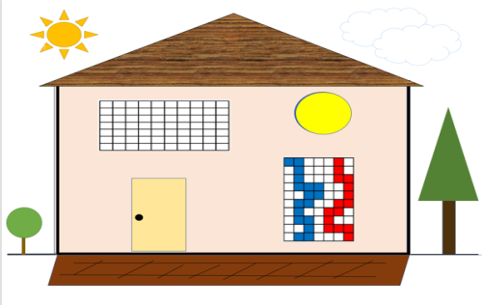

Observa que únicamente una ventana tiene vitral, la idea de José Pablo es que las dos ventana lo tengan; quiere que lo ayudemos a diseñar el vitral de la ventana de arriba, pero fíjate bien, las ventanas son del mismo tamaño, ambas son rectángulos, sólo que una tiene sus lados más largos en posición vertical y la otra los tiene en posición horizontal, entonces, para que las dos ventanas se vean con el mismo tipo de decoración necesitamos trasladar el diseño de la ventana de abajo hacía la ventana de arriba.

En nuestra clase de hoy, vamos ayudar a Lucía y a José Pablo a diseñar el vitral de la ventana que falta, te invito a que observes las dos ventanas y en una cuadrícula vayas haciendo el ejercicio conmigo.

Como puedes observar, las ventanas no tienen la misma forma ni el mismo tamaño. He puesto algunas marcas que nos van a ayudar a orientarnos. ¿Ves el asterisco, la letra “A” y el pequeño punto en los vértices de las ventanas?

Parece como si fuera la misma ventana sólo que la giraron.

¿Cuántos grados ha girado la ventana?
R= La ventana ha girado un cuarto de vuelta, o sea 90 grados.

Para comenzar a trasladar el diseño necesitamos colorear un cuadro azul y uno rojo, hará que nos sirvan como referencia, debemos saber cuál cuadro vamos a colorear primero, para continuar con los siguientes.

Los cuadros rojos inician cerca de la letra “A”, pero el de la esquina no está coloreado, para que sea más fácil vamos a dejar en blanco el de la esquina cercana a la “A” y colorear de rojo el que está arriba, ese será nuestro cuadro de referencia.

Para colorear los cuadros de azul también toma uno de referencia, puede ser el cuadro de la esquina que está junto al asterisco.

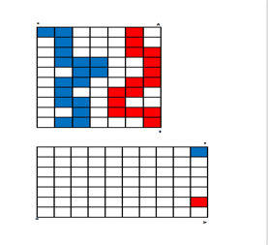

Ya que tenemos nuestros cuadros rojo y azul de referencia, debemos observar que, como la ventana ha girado, cuando en la ventana de arriba los cuadros avanzan hacia la derecha, observa que la otra debe avanzar hacia abajo.

Cuando en la ventana de arriba los cuadros coloreados avanzan hacia la derecha, en la segunda ventana lo hacen hacia abajo y en la ventana de arriba los cuadros coloreados avanzan hacia abajo, en la otra ventana lo hacen hacia la izquierda, así es como puedes ir trasladando el diseño de una ventana a otra, continúa coloreando los cuadros.

Aquí puedes ver cómo deben ir quedando.

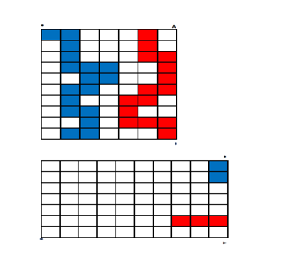

Luego del cuadro de referencia avanzamos dos más hacia abajo, por ello en la ventana girada los coloreé hacia la izquierda.

Observa que después del cuadro de referencia avanzaba uno hacia la derecha, por esa razón en la ventana girada lo coloreé hacia abajo.

Tenemos que comprender que, cuando avanzamos hacia abajo, en la ventana girada se colorea hacia la izquierda y cuando avanzamos hacia la derecha se colorea hacia abajo.

En la ventana girada cuando los cuadros rojos o azules avancen hacia la izquierda, coloreamos avanzando hacia arriba, en la primera ventana la figura roja avanzó un cuadro hacia la izquierda, en la ventana girada lo coloreamos hacia arriba.

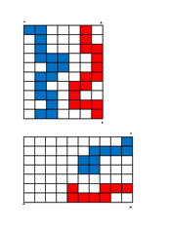

Cuando los cuadros azules avanzaban hacia la derecha, debemos colorear hacia abajo en la ventana girada.

Entonces podemos decir que, cuando la ventana gira 90 grados, el diseño del vitral se traslada de la siguiente manera:

Con esta información que tienes puedes terminar de trasladar el diseño del vitral.

Cuando termines de colorear los cuadros deben quedar las dos ventanas con el mismo diseño.

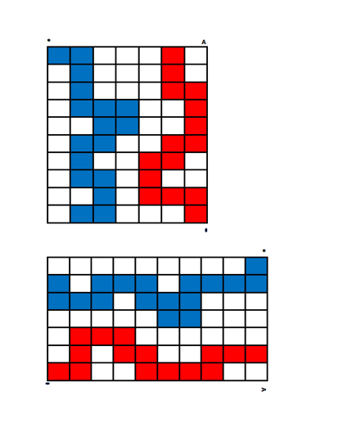

Mira como se verá la casa de José Pablo y Lucía con sus vitrales.

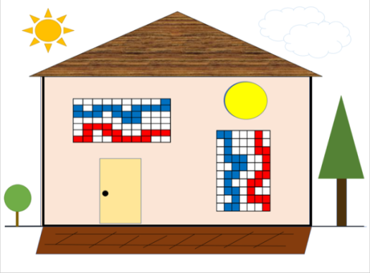

El día de hoy aprendimos que, cuando nos dan una figura en una cuadrícula la podemos reproducir en otra cuadrícula que ha girado. A estas cuadrículas que muchas veces usamos en nuestras clases de geometría también se les llama retículas y nos ayudan a comprender entre otras cosas, que una superficie se mide mediante cuadros o unidades de medida “cuadradas” como los centímetros cuadrados, los metros cuadrados, etcétera.

¡Buen trabajo!

Gracias por tu esfuerzo.

Para saber más:
Lecturas
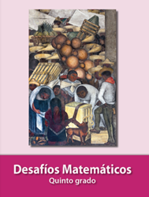
https://libros.conaliteg.gob.mx/20/P5DMA.htm

